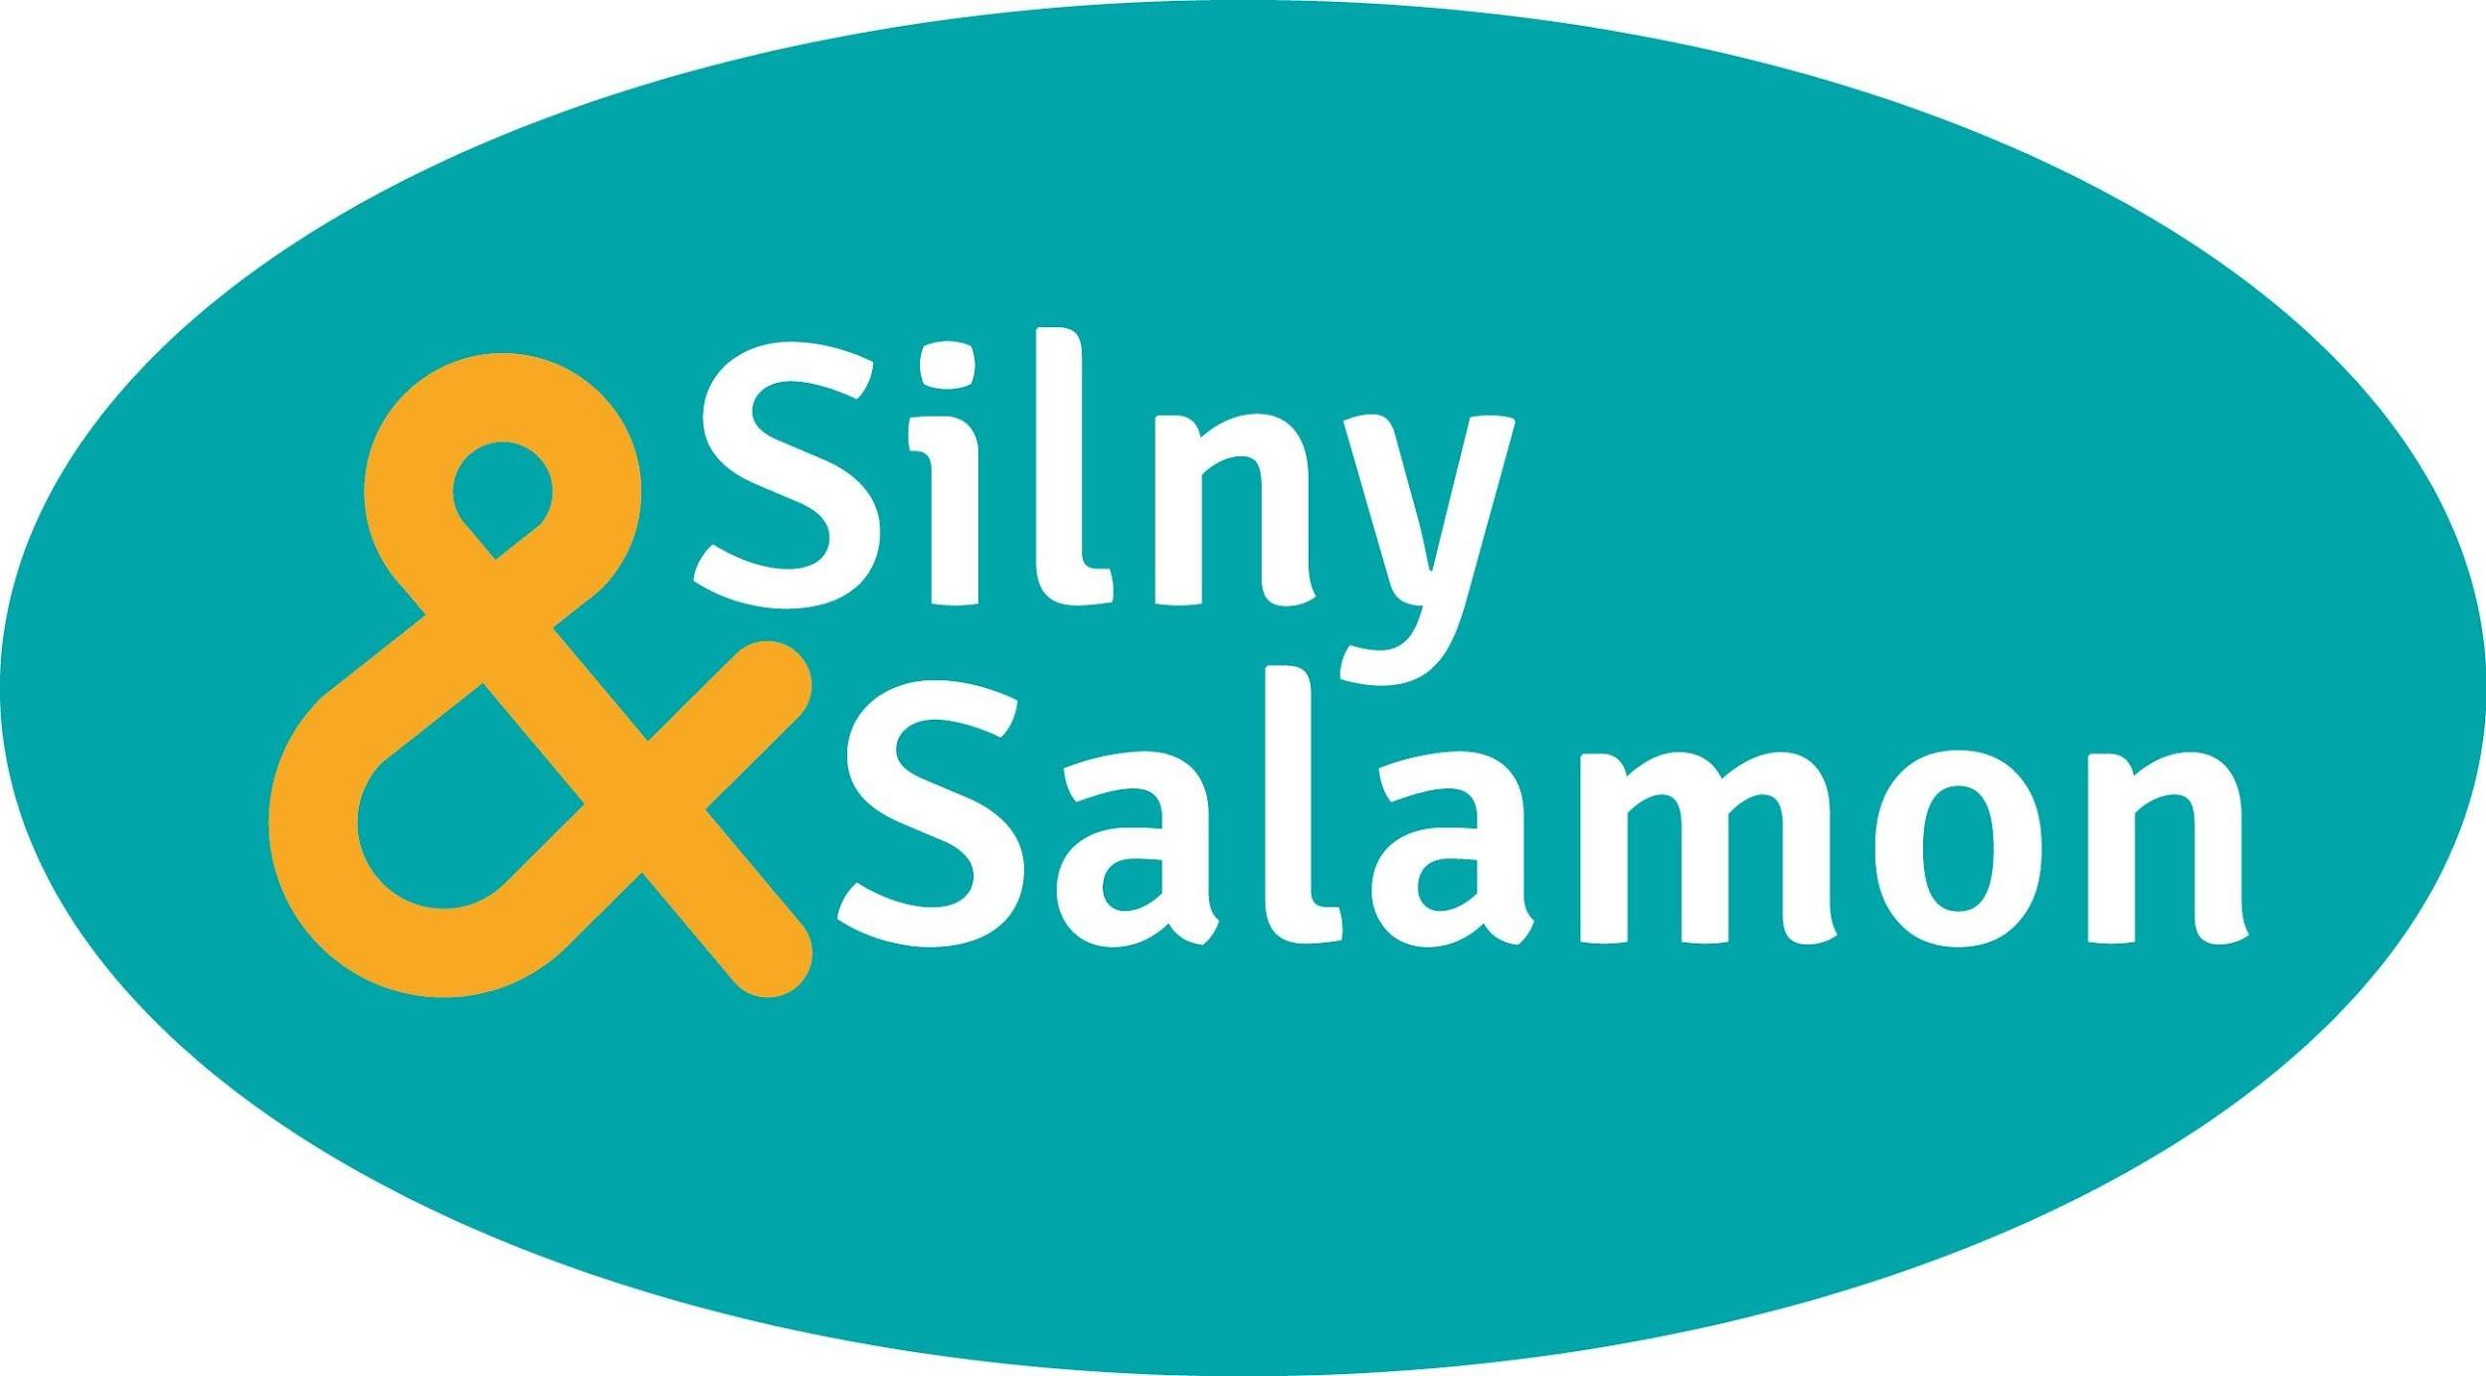

INFORMACJA PRASOWA
Warszawa, 22 kwietna 2021

Opakowanie 3E: estetyczne, elastyczne i ekologiczne

Logistyka i transport produktów w wielu branżach wymaga zapakowania towaru tak, aby był bezpieczny, właściwie oznaczony, a zarazem atrakcyjny dla końcowego użytkownika. Warto poznać technologię pakowania, dostarczaną przez firmę Silny&Salamon, która znacznie różni się od powszechnych systemów flowpack, a zyskuje na popularności dzięki dodatkowym funkcjonalnościom. W czym tkwi jej fenomen?

Technologia Autobag odwraca nieco filozofię myślenia o pakowaniu, skupiając się na tym, by produkt zabezpieczyć nie tylko szybko, ale także estetycznie i ekologicznie, oraz by umożliwić elastyczne podejście do tego procesu, adaptując go do bieżących potrzeb. Maszyny APS Autobag, dystrybuowane w Polsce przez firmę Silny&Salamon, wraz z urządzeniami drukującymi, stanowią kompletne rozwiązanie dla firm działających w kanale e-commerce, w których pakuje się towary o różnych kształtach i rozmiarach. To także ciekawa opcja dla przedsiębiorstw produkcyjnych, dla których ważna jest atrakcyjna prezentacja marki, możliwość nadruku informacji i doświadczenie zakupowe klienta.

Co przemawia za technologią Autobag
Wpadające w oko opakowanie nie tylko zwraca uwagę na półce sklepowej, ale ułatwia korzystanie z zapakowanego produktu, a nawet usprawnia logistykę wewnętrzną. Atutem technologii jest przygotowywanie opakowań u producenta worków według wymagań odbiorcy, gdzie dzięki wyspecjalizowanym maszynom można łatwiej i taniej uzyskać ich wysoką jakość. Do firm, korzystających z maszyn Autobag, należy jedynie zamknięcie produktów w worki i wykonanie ostatniego zgrzewu.

– Zmiana rodzaju opakowania na maszynie Autobag, w przeciwieństwie do technologii flowpack, wymaga wyłącznie włożenia innej rolki z workami bez konieczności przezbrojenia urządzenia i demontażu zainstalowanego oprzyrządowania. Odbywa się to także bez strat materiału opakowaniowego – podkreśla Karol Szostak z firmy Silny&Salamon.

Mocnym punktem technologii Autobag jest możliwość pakowania produktów o różnych kształtach, też bardzo nieregularnych. Popularna na rynku technologia flowpack sprawdza się głównie przy elementach sztywnych i foremnych – w takim przypadku pakowanie, przede wszystkim długich serii, okazuje się najbardziej ekonomicznym wyborem. Jednak obsługa klienta 4.0 stwarza nowe wyzwania. Oczekuje on customizacji i personalizacji produktów, co przy pakowaniu krótkich serii, czy pojedynczych egzemplarzy, przemawia za Autobagiem.

Elastyczne opakowanie w wielu wymiarach
Urządzenia do pakowania w gotowe worki na rolce, których wyłącznym dystrybutorem jest firma Silny&Salamon, zdadzą egzamin m.in. w branży e-commerce, motoryzacyjnej, meblarskiej, przemyśle elektrotechnicznym, farmaceutycznym i wielu innych. Maszyny wyposażone w nową technologię, automatycznie mogą otwierać i zamykać torby wysyłkowe, umożliwiając pracownikom szybsze pakowanie zamówień. Opakowania mogą mieć szerokość do 550 mm, a wbudowana drukarka termotransferowa, pracująca w systemie next-bag-out, umożliwia nanoszenia zmiennego nadruku na każdym worku, bezpośrednio przed jego napełnieniem. Eliminuje to dodatkowy proces drukowania etykiet adresowych, a więc i ryzyko błędów.

Worki Autobag z perforacją, zaprojektowane pod unikalne potrzeby firm, są też konkretnym usprawnieniem dla klienta końcowego np. w branży motoryzacyjnej, gdzie, jak się okazuje, ułatwiają one końcowym odbiorcom sprawne otwarcie opakowania, nawet gdy mają oni zabrudzone i śliskie ręce – dodaje Karol Szostak.

Zrównoważone materiały
Papierowe czy kartonowe opakowania, oklejone taśmą i etykietami w procesie logistycznym, nie są najlepszym wyborem dla firm, które zwracają uwagę na swój wpływ na środowisko. Wbrew powszechnej opinii, worki wykonane z jednorodnego polimeru ułatwiają recykling. Wysoka jakość surowca pozwala na stosowanie folii o mniejszej grubości przy tej samej wytrzymałości opakowania, przez co zmniejsza się ilość zużywanego tworzywa. Worki, dobrze dopasowane do wielkości produktów, umożliwiają też efektywniejszy załadunek i przewiezienie większej ilości towaru w jednym transporcie, zmniejszając ślad węglowy. Takie opakowanie, nie dość, że całkowicie nadające się do przetworzenia, jest wytrzymałe i wodoodporne.

Warto zaznaczyć, że worki, stosowane w technologii Autobag, mogą powstawać nawet w 95% z tworzywa z recyklingu. Dla firm, które chcą pójść jeszcze krok dalej, przygotowywane są opakowania na bazie ostu czy trzciny cukrowej, podlegające kompostowaniu.

Nie kupisz kota w worku
Efektywność i automatyzacja pakowania przekłada się na zwiększenie wydajności procesów logistycznych. Dodatkowo niewielkie gabaryty urządzeń Autobag pozwalają zaoszczędzić miejsce w halach, a także łatwo wkomponować je w linie produkcyjne. Co ważne, przed decyzją o zakupie maszyny, klient może ją nieodpłatnie przetestować w rzeczywistym środowisku pracy.

Ofertę Silny&Salamon dopełniają urządzenia do liczenia i ważenia drobnych elementów z dużą dokładnością. W wirtualnym showroomie na stronie www.pakowanie.biz można zapoznać się z działaniem poszczególnych maszyn.

Więcej informacji o firmie znajduje się na www.plomby.biz i www.pakowanie.biz oraz na profilach LinkedIn: Silny & Salamon Sp. z o.o. (profil główny) i Silny & Salamon - wyłączny dystrybutor APS Autobag.

* * *
O firmie
Firma Silny&Salamon dysponuje 30-letnim doświadczeniem w dostarczaniu rozwiązań, zwiększających bezpieczeństwo w transporcie i logistyce, oraz w automatyzacji procesów pakowania w wielu branżach. Rozpoczęła działalność w 1989 roku jako mała rodzinna firma handlowa, której celem było wprowadzenie nowoczesnych sposobów pakowania, zamykania i zabezpieczania produktów. Dziś to sprawdzony partner w biznesie, zapewniający skuteczne rozwiązania w transporcie, logistyce i procesach produkcyjnych. Wielu klientów jest związanych z firmą ciągłą współpracą od wielu lat, należą do nich m.in.: Turck Automation Technology, Fischer Automotive, Zakład Aparatury Elektrycznej - ERGOM czy Neuca.

Spółka znalazła się na liście Diamentów 2021 miesięcznika Forbes Polska, wśród firm wyróżniających się tempem rozwoju, z pozytywnym ratingiem wiarygodności i ryzyka współpracy, które jednocześnie mają wysoką płynność bieżącą i nie zalegają z płatnościami w ciągu ostatnich trzech lat.

* * *

Kontakt dla mediów:
Agnieszka Kuźma-Filipek, Lawenda Public Relations, tel. + 48 601 99 10 89, agnieszka@lawendapr.com
Silny&Salamon Sp. z o.o., ul. Druskiennicka 20 81-533 Gdynia, tel. +48 58 622 54 01

